Рекомендации Роспотребнадзора туристам
по профилактике вируса Коксаки и других энтеровирусных инфекций

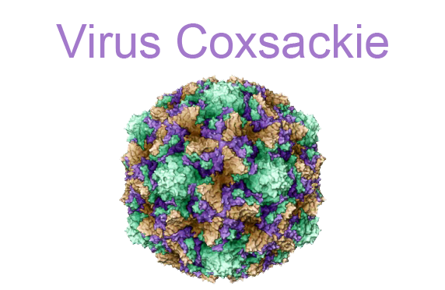
Федеральная служба по надзору в сфере защиты прав потребителей и
благополучия человека в связи с официальной
информацией уполномоченного органа об угрозе здоровью туристов в Турецкой Республике напоминает правила профилактики вируса Коксаки и других энтеровирусных инфекций.
Вирус Коксаки относится к энтеровирусным инфекциям. Энтеровирусы хорошо переносят низкие температуры, сохраняются в воде. Источником инфекции является только человек — больной или здоровый носитель. Вирус весьма эффективно заражает маленьких детей при попадании небольшой дозы с водой, пищей, через грязные игрушки, руки.
В целях профилактики возникновения заболеваний вирусом Коксаки и другими эитеровирусными инфекциями Роспотребнадзор настоятельно рекомендует туристам придерживаться следующих правил:

- соблюдать правила личной гигиены, тщательно мыть руки с мылом
перед едой, после посещения туалета, после возвращения с прогулок;

- использовать для питья только бутилированную или кипяченую воду;

- соблюдать температурные условия хранения пищи, употреблять в пищу продукты с известными сроками хранения;

- тщательно мыть фрукты, ягоды, овощи;

- ограничивать допуск детей в бассейны до стабилизации
эпидемиологической ситуации;

- ограничивать допуск детей в бэби-клубы отелей, где наблюдается
эпидемиологическое неблагополучие по вирусу Коксаки и другим инфекциям.
При первых признаках ухудшения самочувствия следует обращаться за медицинской помощью. Если симптомы появились уже после возвращения в Россию, то на приеме у врача обязательно нужно сообщить о стране пребывания.

